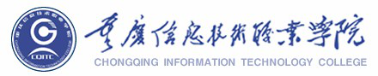
关于重庆理工大学2021年上半年高等教育自学考试
专衔本毕业生申请学士学位工作的通知
各二级学院、各位自考考生：
重庆理工大学2021年上半年自学考试学位申请报名工作已经启动。申请时间：2021年5月31日前。详情请登录https://cj.cqut.edu.cn/info/1024/1584.htm按要求办理。
其他主考学校的尚未通知的，烦请相关考生时刻关注各主考学校网站和我院教务处网站的相关通知。
教 务 处
2021年5月8日

